

**Práctica Ensamble Laptop**

**Arquitectura De Computadoras**

**Rogelio Perez Guevara**

**Instituto Tecnológico de Saltillo**

**Docente**

**Ing. Maldonado Leza Miguel**

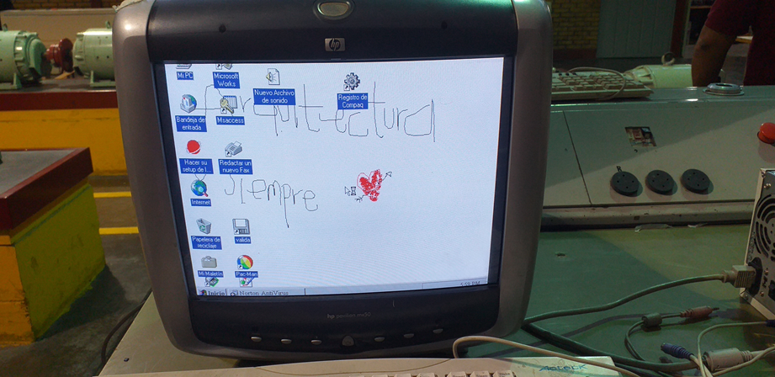

**Índice**

**Ensamble Laptop** 3

**Imágenes de practica** 3

**Conclusiones** 4

# **Ensamble Laptop**

## **Imágenes de practica**

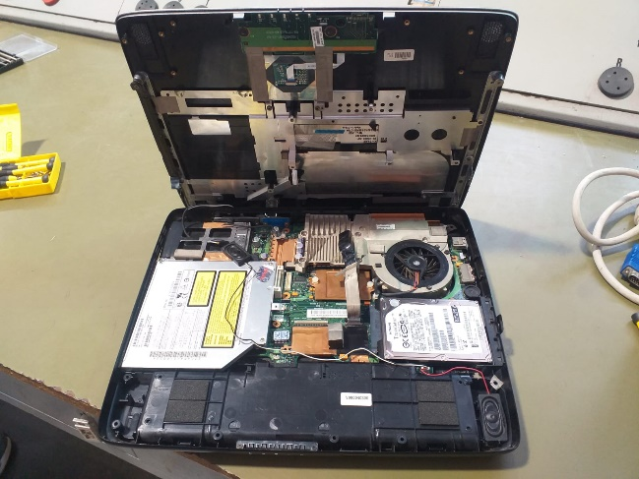 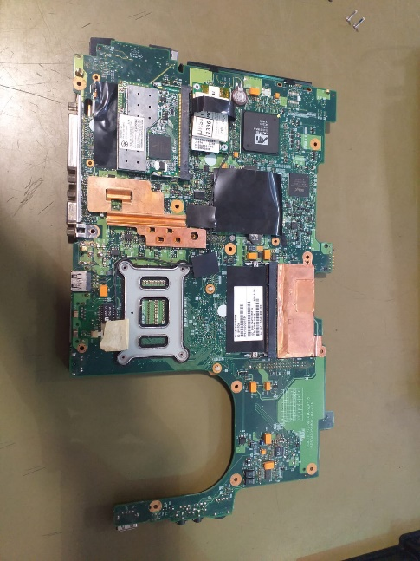

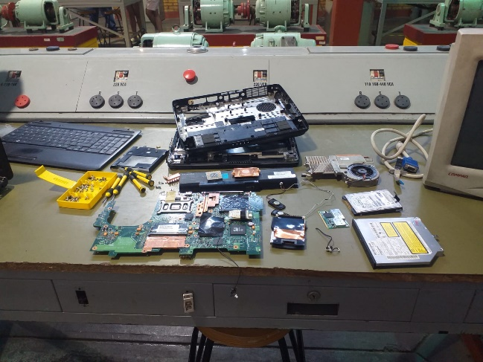 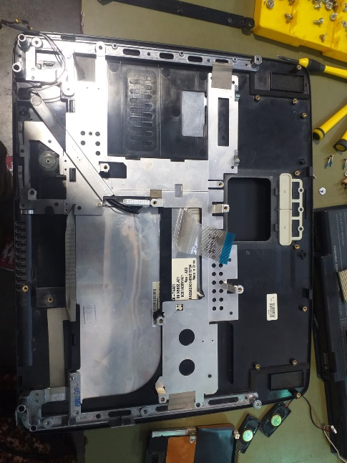

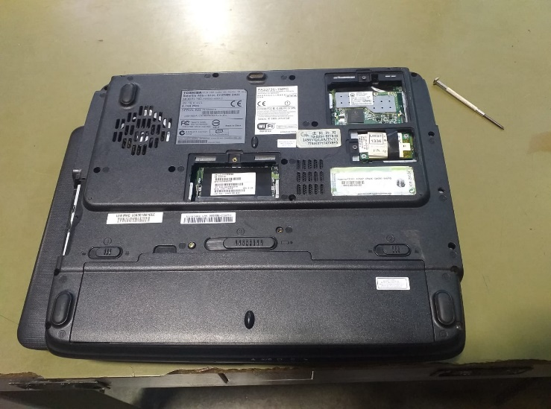

## **Conclusiones**

La práctica consiste en poder desarmar y armar laptops.

Lo primero que hay que hacer es saber cómo se abre ya que cada tipo de laptop tiene su forma de abrirse ya que de hacerlo de la manera equivocada podría hacer que se quiebre alguna parte de la laptop.

Sabiendo cómo se abre se procede hacerlo con cuidado ya que en algunas partes que se quitan podrían ir algún flexor y hacerlo de manera brusca podría hacer que se dañe y que deje de funcionar correctamente hasta que sea pérdida total por lo que se tendría que poner otro en su lugar.

Al quitar la parte exterior en la mayoría de las laptops se podrá accesar a los componentes internos (hardware) para dar mantenimiento, remplazos, etc. En cuestión de la práctica consiste en que los componentes se deben retirar de la laptop.

Para todo esto se toma evidencias en fotografías para saber cómo van colocadas lo componentes y sus tornillos ya que cada tornillo puede ser diferente a otros y no se podrán color de manera correcta.

Después de haber terminado de retirar los componentes de la laptop, ahora se procede a la parte más difícil que es volver a ensamblar los componentes retirados para lo que se recomienda utilizar las imágenes que se tomaron como evidencias para poder ensamblarla correctamente.

Al terminar se cierra recordando conectar los flexores que hayan faltado conectar.

Si para este punto la práctica termina, siempre y cuando no haya sobrado algún componente, si así es el caso se procede a volver abrir para colocarlo en sus lugar correspondiente y se vuelve a cerrar.